飛躍 | 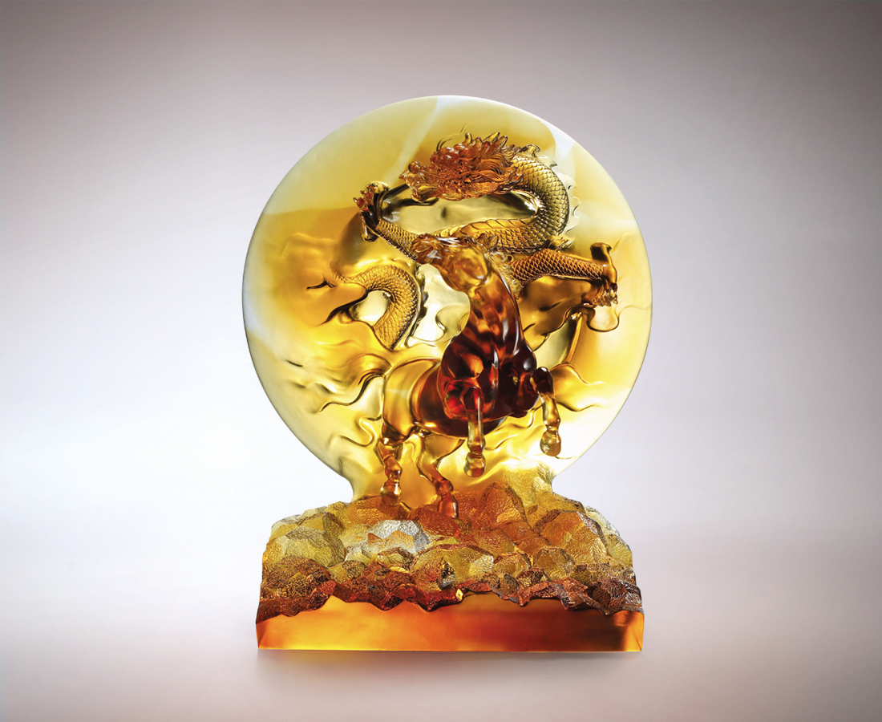
以飛 奔放一切可能
以躍 突圍所有不能
A Flying Leap
Flying – Releasing one's potential Leaping –Unleashing one's power

編號 | 1502640 | No | 1502640
名稱 | 飛躍 | Name | A Flying Leap
顏色 | 琥透 | Color | null
尺寸 | 15.9 * 27.8 * 33.5 | Size | 15.9 * 27.8 * 33.5
重量 | 10.3 | Weight | 10.3
限量 | O | Limited Edition | O
售價 | NT$ 112935 | Price | NT$ 112935
 | RMB$ 25100 |  | RMB$ 25100

